Нові надходжнення за травень 2017 р.

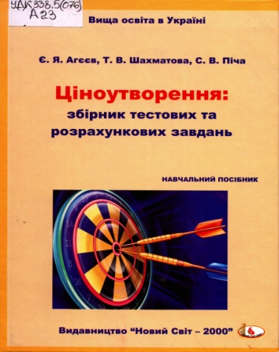
Агєєв Є. А. Ціноутворення: збірник тестових та розрахункових завдань [Текст] : навчальний посібник / Є. Я. Агєєв, Т. В. Шахматова, С. В. Піча. – Львів : Новий Світ–2000, 2012. – 286 с. – (Вища освіта в Україні). – ISBN 978–966–418–192–8

УДК 338.5(076)
А23
Даний посібник є додатком до навчального посібника «ЦІНОУТВОРЕННЯ: теорія та практикум» і побудований за принципом: від методичних вказівок до практичного рішення тестових та розрахункових завдань з курсу «Ціноутворення», що надає можливість використовувати надані завдання як при аудиторних заняттях так і при самостійній роботі студентів. Авторами поставлене завдання: надати, в досить доступній практичній формі, повне представлення про сутність механізму ціноутворення: від початку його теоретичного розвитку до сучасного використання в умовах функціонування ринкового механізму розвитку економіки.
В цій роботі завдання та приклади їх вирішення побудовані відповідно до тем навчальної дисципліни «Ціноутворення», а їх універсальність надає можливість використання цих завдань також і при вивченні таких дисциплін як: «Ціноутворення та кон’юнктура ринку», «Сучасна політика ціноутворення», «Маркетингова цінова політика». Посібник розрахований як на студентів і викладачів, так і на широке коло осіб, що цікавляться питаннями сучасного ціноутворення.

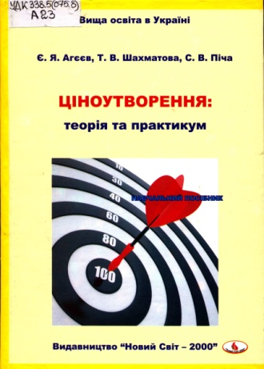
Агєєв Є. А. Ціноутворення: теорія та практикум [Текст] : навчальний посібник / Є. Я. Агєєв, Т. В. Шахматова, С. В. Піча. – Львів : Новий Світ–2000, 2012. – 374 с. – (Вища освіта в Україні). –
ISBN 978–966–418–192–8

УДК 338.5(075.8)
А23
У навчальному посібнику авторами поставлено завдання: у формі запитань і відповідей на них, надати, в досить доступній формі, повне представлення про сутність механізму ціноутворення: від початку його теоретичного розвитку до сучасного практичного використання в умовах функціонування ринкового механізму розвитку економіки.
У цій роботі визначені особливості формування цін та їх класифікація, фактори впливу на їх рівень, основи державного регулювання цін, що діють в Україні і ін.
Посібник містить термінологічний словник-довідник, історичну довідку про вчених-економістів, які внесли свій вклад у розвиток ціноутворення, тестові та практичні завдання, що допоможуть у перевірці одержаних теоретичних знань.
Посібник розрахований як на студентів і викладачів, так і на широке коло осіб, що цікавляться питаннями цінової політики та змінами її складових під впливом ринкових процесів.

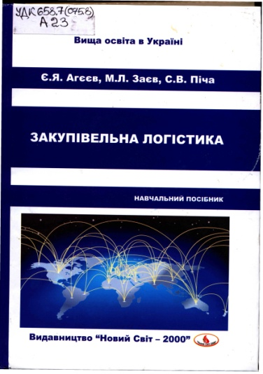
Агєєв Є. Я. Закупівельна логістика [Текст] : навчальний посібник / Є. Я. Агєєв, М. Л. Заєв, С. В. Піча. – Львів : Новий Світ–2000, 2011. – 389 с. + 1 електрон. опт. диск. – (Вища освіта в Україні). – На електронному носії довідкові дані: Розміри і маса одиниці виміру видів металопродукції та матеріалів; Розміри, маса одиниці виміру та фізико-механічні властивості видів деяких матеріалів та виробів. – ISBN 978–966–418–184–3

УДК 658.7(075.8)
А23
Викладені у цьому посібнику матеріали покликані надати допомогу студентам та практикам - менеджерам з постачання одержати основоположні знання по теорії і практиці процесу закупівлі матеріальних ресурсів для підприємства. В ньому розглядається сутність, система, характеристики МТР , концепції постачання, особливості, розміри і маса окремих видів сортаменту основних ресурсів для забезпечення виробництва підприємства. Мета посібника полягає у вивченні основ теорії закупівельної логістики в широкому її аспекті, опануванні сучасних методів управління постачанням ресурсами господарської діяльності підприємства . Матеріал викладається системно, цілісно і логічно.

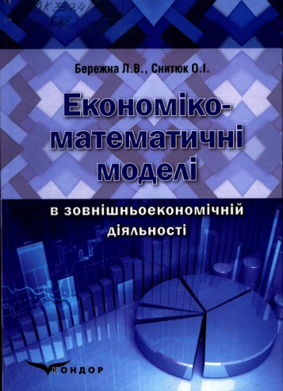
Бережна Л. В. Економіко-математичні моделі в зовнішньоекономічній діяльності [Текст] : навчальний посібник для студ. екон. напрямів підготовки / Л. В. Бережна, О. І. Снитюк. – Київ : Кондор, 2016. – 386 с. – ISBN 978-617-7278-87-9

УДК 330.4(075.8)
Б48

Посібник складений відповідно до програми дисципліни «Економіко-математичні моделі в зовнішньоекономічній діяльності». Він містить завдання, які охоплюють усі теми цієї дисципліни та тематику й зміст лекційних і практичних занять, самостійної та індивідуальної роботи студентів, список рекомендованої літератури, додатки. Теоретичні питання та завдання спрямовані на опанування понятійним апаратом, що становить базову основу будь-якого навчального предмету. Практичні завдання, які необхідно вирішити студентам, - змістовні та різнопланові. Вони моделюють конкретні світогосподарські ситуації та процеси, що дозволяє не лише перевірити теоретичні знання та їх практичне застосування, а й дають можливість набути практичних навичок в організації і проведенні зовнішньоекономічної діяльності.
Посібник розрахований на студентів, що навчаються за програмами підготовки бакалаврів усіх економічних напрямів підготовки, магістрів, аспірантів і викладачів економічних навчальних закладів усіх типів, а також фахівців в галузі зовнішньоекономічної діяльності.

Екологічний менеджмент [Текст] : навчальний посібник для студ. вищ. навч. закл. / В. Ф. Семенов, О. Л. Михайлюк, Т. П. Галушкіна та ін.; за ред. В. Ф. Семенова, О. Л. Михайлюк. – Київ : Центр навчальної літератури, 2004. – 408 с. – ISBN 966–8365–15–1

УДК 504.06(075.8)
Е45
У навчальному посібнику розглядаються теоретичні і методичні основи екологічного менеджменту. Викладаються механізм управління якістю навколишнього середовища, екологічна експертиза проектів, екологічний аудит, екологічне страхування, екологізація суспільного виробництва. Для студентів і викладачів вищих навчальних закладів, практичних працівників, фахівців у галузі економіки природокористування та охорони навколишнього середовища.

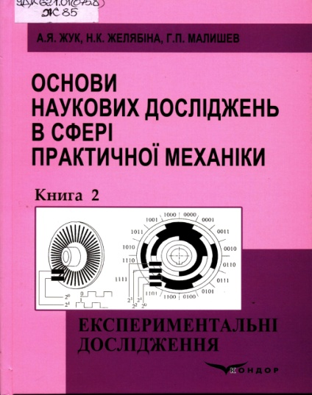
Жук А. Я. Основи наукових досліджень в сфері практичної механіки [Текст] : [у 2 кн.] : навчальний посібник / А. Я. Жук, Н. К. Желябіна, Г. П. Малишев. – Київ : Кондор, 2012. Кн. 2 : Експериментальні дослідження [Текст]. – 222 с. –
ISBN 978–966–2781–11–3

УДК 621.01(075.8)
Ж85
Висвітлено визначальні аспекти та прийоми підготовки і проведення експериментів. Предметно розглянуто сучасну експериментальну техніку загального призначення, а також прилади і пристрої для дослідження гідравлічних систем. В супроводі численних прикладів описано методику аналізу і математичного оброблення результатів експериментальних досліджень, а також методику постановки і проведення планованого експерименту. Для студентів механічних спеціальностей, які навчаються за програмами бакалаврів, спеціалістів, магістрів, а також і аспірантів та молодих науковців.

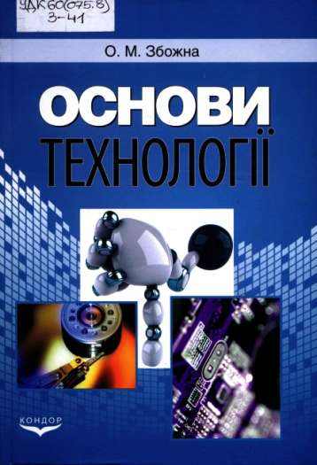
Збожна, Ольга Михайлівна Основи технології [Текст] : навчальний посібник для студ. вищ. навч. закл. / О. М. Збожна. – 4–те вид., [змін. і доп.]. – Київ : Кондор, 2011. – 497 с. – ISBN 978–966–351–323–2

УДК 60(075.8)
З 41

Викладено основи знань про сировину, енергію, технологічні процеси та системи, способи отримання, підготовлення та перероблення сировини з метою виготовлення продукції, яка задовольняє вимоги споживача, про охорону праці та довкілля. Висвітлено основи матеріалознавства та технології отримання металів і сплавів, зв’язувальних будівельних речовин, виготовлення керамічних виробів, перероблення кам’яного вугілля та нафти, отримання цукру, паперу, інтегральних мікросхем тощо. У друге видання внесено зміни й доповнення, які відображають нові досягнення науки, техніки і технології. Підручник розрахований на студентів економічних спеціальностей ВНЗ усіх форм навчання (денної, заочної, заочно-дистанційної), слухачів системи закладів післядипломної освіти. Він може бути корисним для тих, хто хоче знати основи технології.

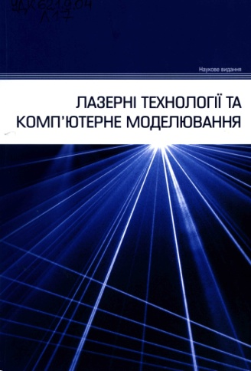
Лазерні технології та комп’ютерне моделювання [Текст] : [монографія] / під ред. Л. Ф. Головка, С. О. Лук’яненка. – Київ : Вістка, 2009. – 296 с. – ISBN 978–966–8875–52–6

УДК 621.9.04
Л17
У монографії висвітлюються питання, які стосуються вирішення комплексу проблем, пов'язаних із застосуванням лазерного випромінювання в інженерії поверхні , з широким використанням комп'ютерного моделювання. Наведено класифікацію й розгорнуту характеристику як відомих, так і знову розроблених методів лазерної поверхневої обробки. Лазерна поверхнева обробка представлена у вигляді технологічної системи, основою якої є фізико-хімічні процеси та фактори і параметри з причинно-наслідковими зв'язками, які їх визначають. Розглядаються особливості поглинання лазерного випромінювання оброблюваними матеріалами, структурно-фазові перетворення, які відбуваються в широкій гамі матеріалів при різних умовах опромінення. Обговорюються математичні методи моделювання температурних полів при лазерній обробці матеріалів. Аналізуються методи чисельного моделювання високоградієнтних процесів в об'єктах з розподіленими параметрами, в тому числі адаптивні, методи розщеплення для розв'язування тривимірних нестаціонарних рівнянь теплопровідності на нерівномірній сітці. Наведені приклади нових технологій лазерної поверхневої обробки та відповідних програмних комплексів, які дозволили їх розробити. Видання розраховано на фахівців, які працюють в галузі використання концентрованих джерел енергії для обробки матеріалів, а також на викладачів, аспірантів і студентів вищих навчальних закладів.
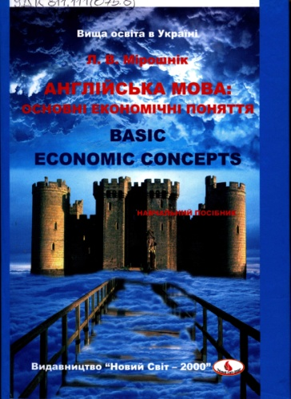
Мірошнік, Лариса Василівна Англійська мова: основні економічні поняття [Текст] : навчальний посібник / Л. В. Мірошнік. – Львів : Новий Світ–2000, 2012. – 316 с. – (Вища освіта в Україні). – Текст англ., укр. – ISBN 978–966–418–193–5
УДК 811.111(075.8)
М64
Навчальний посібник знайомить з ключовими поняттями економічної теорії і сприяє вдосконаленню навиків володіння англійською мовою в галузі економіки. Тематика та характер навчальних матеріалів, представлених у посібнику, забезпечують формування у студентів значного професійного словника. Аутентичні тексти з інформаційно-довідкових видань і фахової літератури, комунікативна спрямованість вправ, оригінальні завдання творчого та аналітичного характеру спонукають до дискусії, обміну думками, аналізу та стимулюють формування й розвиток іншомовної професійної компетенції студентів. Посібник адресовано студентам молодших курсів економічних спеціальностей вищих навчальних закладів.

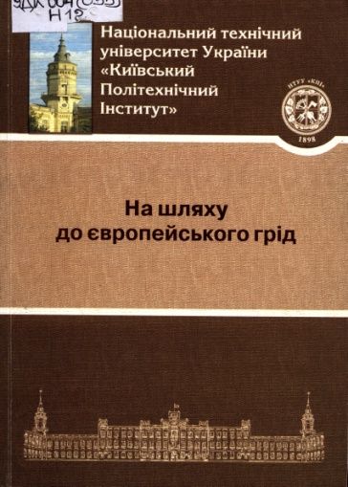
На шляху до європейського грід [Текст] : довідник (проект) : для магістрів напряму підготовки "Комп'ютерні науки" / А. І. Петренко,
С. Я. Свістунов, А. Ю. Шевченко та ін.; за ред. А. Г. Загороднього та
М. З. Згуровського. – Київ : НТУУ "КПІ", 2012. – 392 с. –
ISBN 978–966–622–549–1

УДК 004(035)
Н12
Життєво важливим фактором науково-дослідного процесу є його механізм поширення знань - чим більш ефективно забезпечується не тільки розподілений доступ до великих обсягів інформації і до ресурсів, які використовуються для створення цієї інформації, тим вищий рівень якості співпраці досягається. Грід-концепція , яка народилася в середовищі наукового співтовариства, використовується в різних галузях бізнесу і промисловості як розвинений засіб підтримки співпраці. Надано необхідний теоретичний і практичний матеріал для ефективної підготовки та перепідготовки користувачів грід - інфраструктури України, а також подано теорію грід - комп’ютингу , приклади його застосування в різних предметних галузях. Для студентів і аспірантів усіх спеціальностей напряму підготовки «Комп’ютерні науки», а також для їх викладачів.

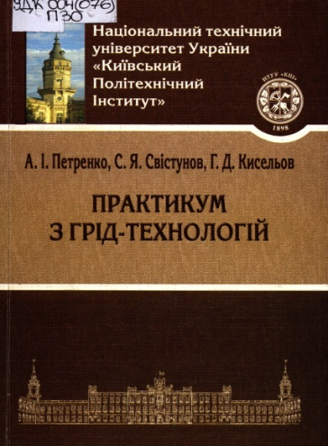
Петренко А. І. Практикум з грід-технологій [Текст] / А. І. Петренко, С. Я. Свістунов, Г. Д. Кисельов. – Київ : НТУУ "КПІ", 2011. – 448 с. – ISBN 978–966–622–460–9

УДК 004(076)
П30
Грід-технології дають змогу об’єднати інформаційні та обчислювальні ресурси створенням комп’ютерної інфраструктури нового типу, яка забезпечує глобальну інтеграцію цих ресурсів на основі мережевих технологій і спеціального програмного забезпечення проміжного рівня (між базовим і прикладним ПЗ), а також набору стандартизованих служб для забезпечення надійного спільного доступу до географічно розподілених інформаційних і обчислювальних ресурсів: окремих комп’ютерів, кластерів, сховищ даних. Мета практикуму полягає в ознайомленні студентів з концепцією грід-комп’ютингу, поточним станом справ у цій галузі та набутті практичних навичок з використання грід-технологій для аналізу, оптимізації та проектування інженерних об’єктів.
Для проведення занять з дисципліни «Грід-технології для розподілених обчислень та обробки даних» магістерської підготовки за спеціальністю «Системне програмування», також може бути корисним для інших спеціальностей напрямів підготовки «Комп’ютерні науки» та «Комп’ютерна інженерія». Рекомендовано студентам та аспірантам усіх спеціальностей, які вивчають сучасні інформаційні технології в межах своїх предметних галузей, а також їх викладачам.

Рентгенодіагностика [Текст] : навчальний посібник для студ. вищ. мед. навч. закл. / В. І. Мілько, Т. В. Топчій, А. П. Лазар та ін.; за заг. ред. В. І. Мілько. – Вінниця : Нова Книга, 2005. – 352 с. –
ISBN 966–8609–28–Х

УДК 616–07(075.8)
Р39

Навчальний посібник написано відповідно до програми з променевої діагностики, затвердженої МОЗ України. У віковому аспекті викладено питання рентгенодіагностики найбільш поширених захворювань, що зустрічаються в різних органах і системах людини. Висвітлено загальні та спеціальні методики рентгенологічного дослідження, нормальна рентгеноанатомія органів, сутність рентгенологічних симптомів, діагностичний алгоритм основних захворювань. Розглянуто питання рентгенодіагностики в стоматології, офтальмології, акушерстві та гінекології, оториноларингології, педіатрії, деяких професійних захворюваннях.

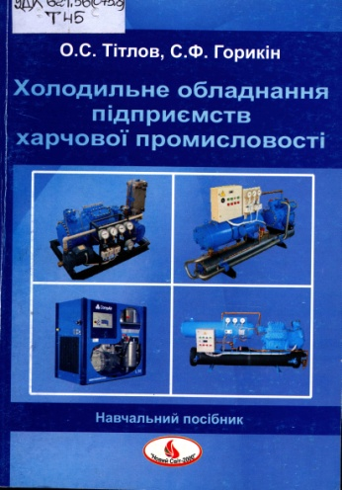
Тітлов О. С. Холодильне обладнання підприємств харчової промисловості [Текст] : навчальний посібник / О. С. Тітлов, С. Ф. Горикін. – Львів : Новий Світ–2000, 2012. – 286 с. – (Вища освіта в Україні). – ISBN 978–966–418–167–6

УДК 621.56(075.8)
Т45
У пропонованому підручнику розглянуто цикли, схеми і конструкції холодильних машин і установок, які використовуються при низькотемпературній обробці і зберіганні харчових продуктів і сировини, в об’ємі необхідному для інженера-механіка харчової промисловості. Детально розглянуті питання практичного використання штучного холоду в інженерній практиці. Наведені останні досягнення в області екологічної безпеки систем холодильної техніки. Розглянуті міжнародні зобов'язання України стосовно використання тільки екологічно чистих робочих речовин (Монреальський та Кіотський протоколи МІХ) і пов'язаних з цим вимушених замін холодильного обладнання. В посібнику розглянуті конструкції і систематизовані нові розробки вітчизняних і зарубіжних фахівців в техніці заморожування харчових продуктів рослинного та тваринного походження (лінії «шокового» заморожування, апарати для заморожування в рідинному азоті та ін.). Посібник призначений для використання в навчальному процесі під час підготовки бакалаврів кваліфікації інженер-механік переробних і харчових виробництв, а також може бути корисним магістрам, аспірантам, науковим співробітникам і широкому колу спеціалістів, які займаються питаннями переробки і зберігання харчових продуктів.

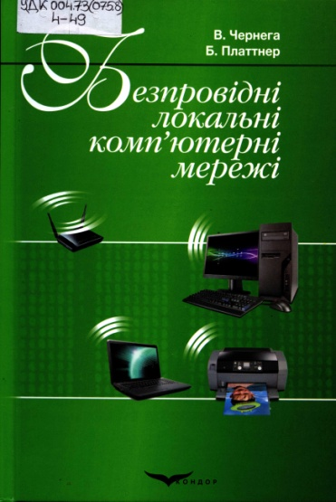
Чернега В. Б. Локальні комп'ютерні мережі [Текст] : навчальний посібник для студ. вищ. навч. закл. / В. Чернега, Б. Платтнер. – Київ : Кондор, 2013. – 238 с. – ISBN 978–966–2781–31–1
УДК 004.73(075.8)
Ч49
Навчальний посібник призначений для студентів технічних університетів, що навчаються за напрямами "Телекомунікаційні системи", "Комп'ютерна інженерія" та "Комп'ютерні науки". У ньому викладено основні теоретичні положення архітектури і технології сучасних безпровідних локальних комп'ютерних мереж стандарту ІЕЕЕ 802.11, а також способи забезпечення їх захисту від несанкціонованого доступу.

